МИНИСТЕРСТВО НАУКИ И ВЫСШЕГО ОБРАЗОВАНИЯ РОССИЙСКОЙ ФЕДЕРАЦИИ
ФЕДЕРАЛЬНОЕ ГОСУДАРСТВЕННОЕ БЮДЖЕТНОЕ ОБРАЗОВАТЕЛЬНОЕ УЧРЕЖДЕНИЕ ВЫСШЕГО ОБРАЗОВАНИЯ «ДОНЕЦКИЙ НАЦИОНАЛЬНЫЙ ТЕХНИЧЕСКИЙ УНИВЕРСИТЕТ»

Институт КНТ
Кафедра ПИ

Лабораторная работа №3
по курсу: «Профессиональная практика программной инженерии»
по теме: «Восстановление данных из ранних ревизий.»

Выполнил:
ст. гр. ПИ-22б
Левченко И.И.

Проверил:
Ищенко А.П.
Филипишин Д.А.

ДОНЕЦК – 2025
Цель работы: получить практические навыки в совместной разработке программного средствами системы контроля версий Git, а также использование инструмента восстановления предыдущих ревизий.
Задание к лабораторной работе:
Внести необратимые изменения или удалить несколько файлов в своём программном проекте. Зафиксировать изменения. Отобразить изменения в отчёте.
Восстановить свой репозиторий средствами системы контроля версий. Описать выбранный способ и использованные команды, отобразить исправления в отчёте.
Тема выбранного проекта
8. Блокнот (с реализацией поддержки семантики языков программирования, учесть наличие тем оформления);
Для имитации повреждения программного кода было принято решение удалить один из функциональных модулей проекта. В качестве демонстрации был выбран файл syntax_highlighter.py, расположенный в каталоге src/code_intel/, который отвечает за реализацию механизма синтаксической подсветки программного кода.
Удаление файла было выполнено средствами системы контроля версий Git с последующей фиксацией изменений в репозитории.
git rm src/code_intel/syntax_highlighter.py
git commit -m "Remove syntax_highlighter module (simulate code corruption)"
git push
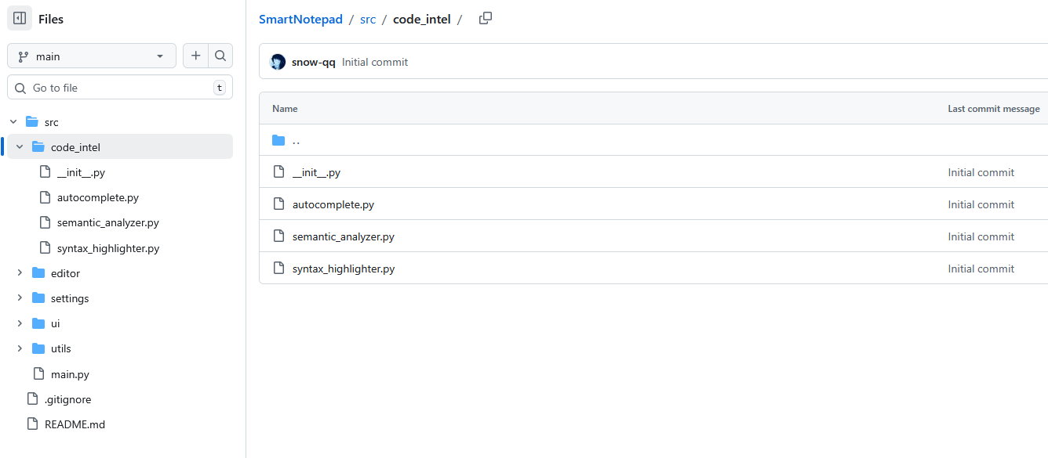
Рисунок 1 – Ветка core-intel-modules до удаления файла
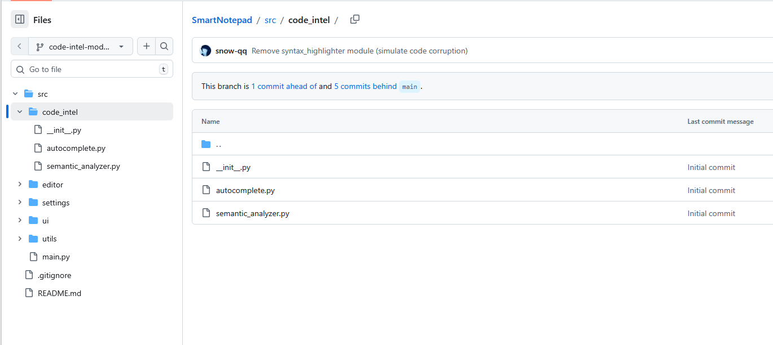
Рисунок 2 – Ветка core-intel-modules после удаления файла
Выбранный способ восстановления, использованные команды
Выбранный способ восстановления, использованные команды
Для восстановления репозитория были использованы средства системы контроля версий через веб‑интерфейс GitHub.
- В ветке main была открыта история коммитов (кнопка History), где в ранних ревизиях файл syntax_highlighter.py ещё присутствует в каталоге src/code_intel.
- В истории был выбран коммит до удаления модуля и выполнен переход к состоянию репозитория на момент этой ревизии (ссылка Browse files).
- В этом состоянии был открыт файл src/code_intel/syntax_highlighter.py и просмотрено его полное содержимое.
- Затем в ветке main в каталоге src/code_intel был создан новый файл syntax_highlighter.py через веб-редактор GitHub (Add file → Create new file), в который было вставлено исходное содержимое модуля из ранней ревизии. Изменение было подтверждено коммитом (Commit changes).
- После этого ветка main вернулась в корректное состояние: удалённый ранее модуль syntax_highlighter.py, отвечающий за синтаксическую подсветку программного кода, был полностью восстановлен.
Рисунок 3 – История удаления файла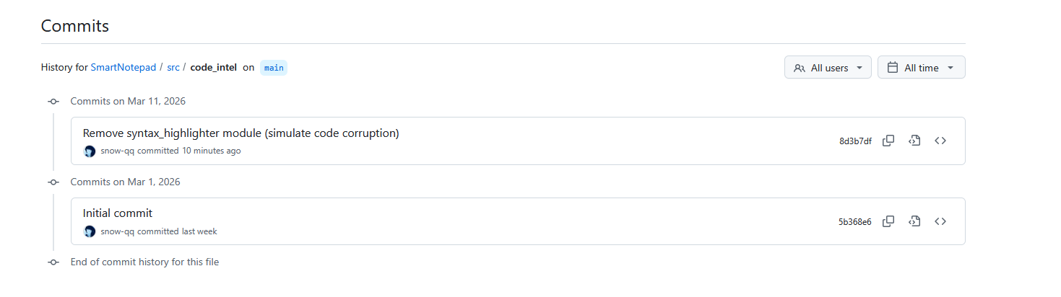
Рисунок 3 – История удаления файла
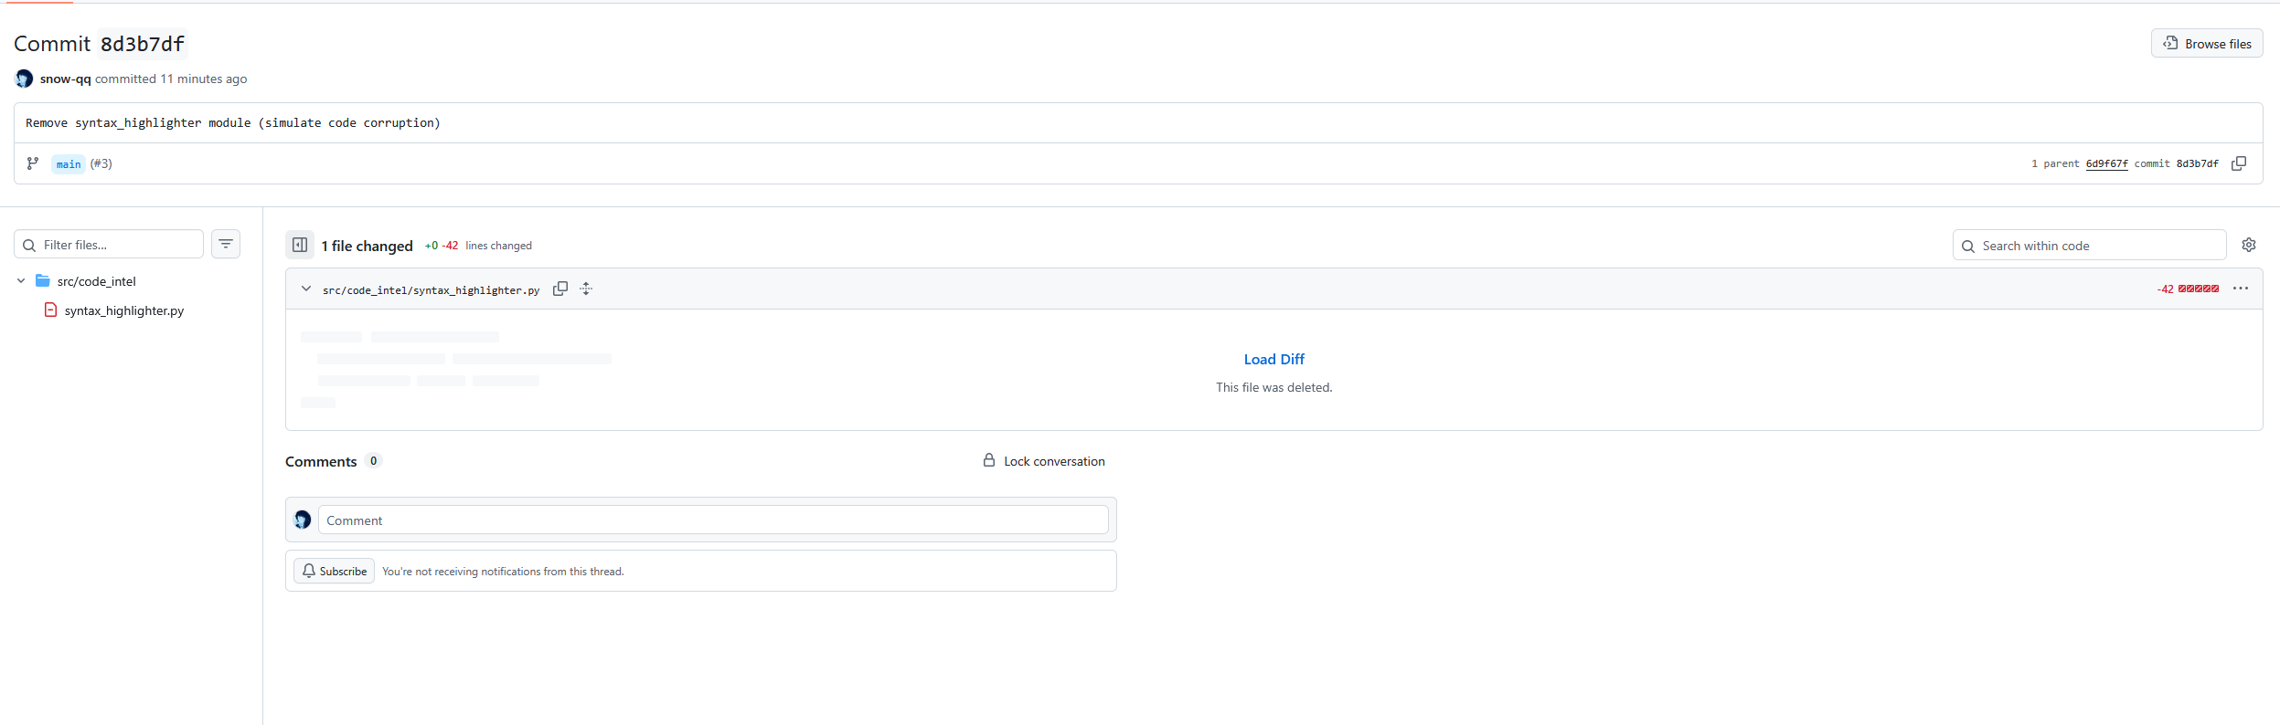
Рисунок 4 – Коммит удаления файла syntax_highlighter.py
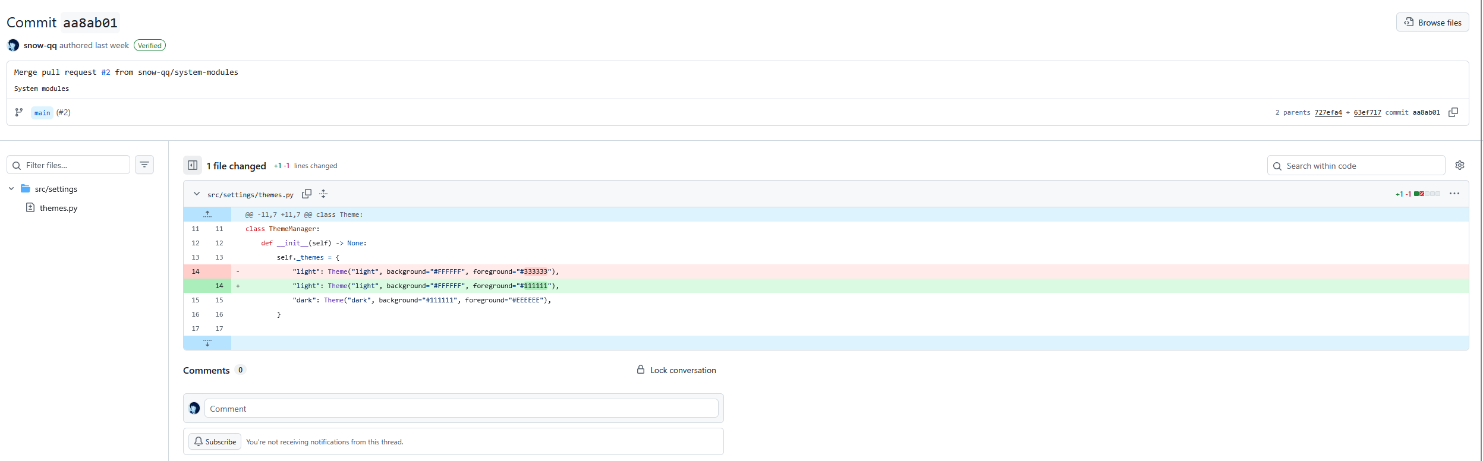
Рисунок 5 – Переход к предыдущему коммиту

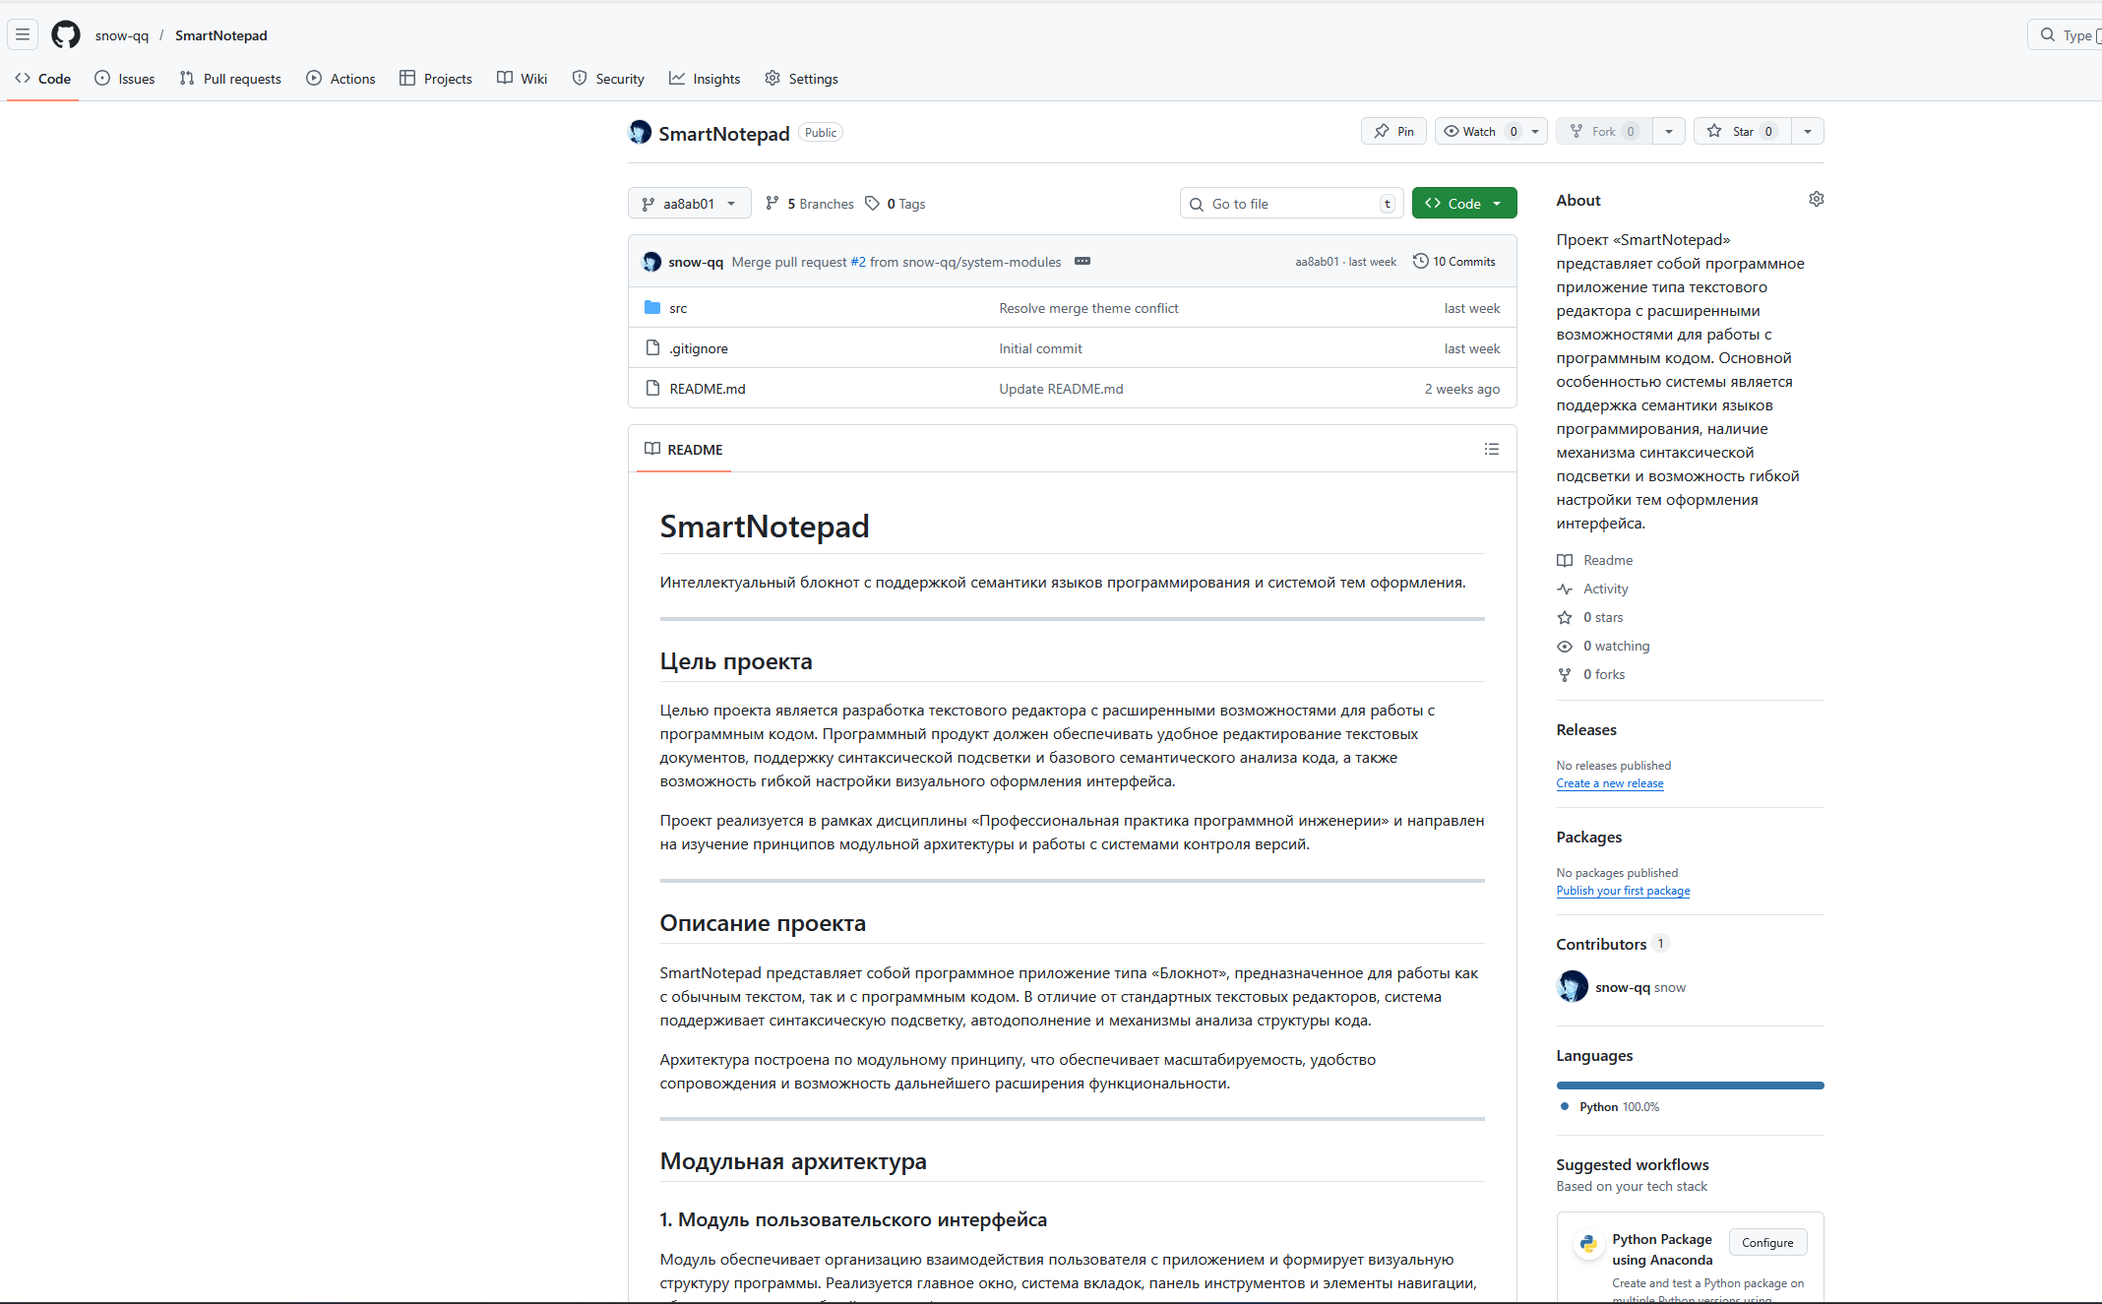
Рисунок 6 – Ранняя версия репозитория
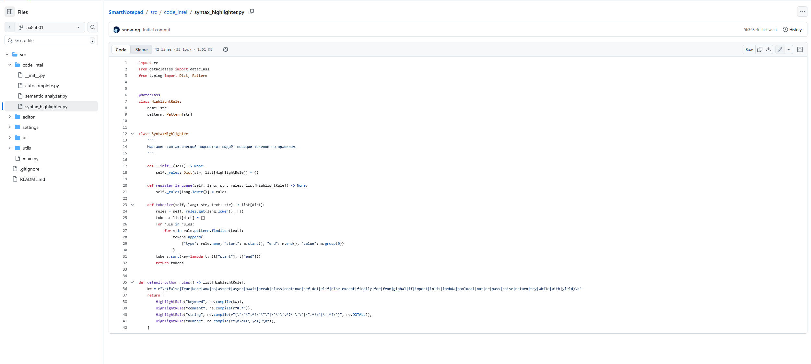
Рисунок 7 – core-intel-modules с неудаленным файлом
Далее содержимое файла дублируется в новый коммит, создающий файл с таким же названием как у удаленного.
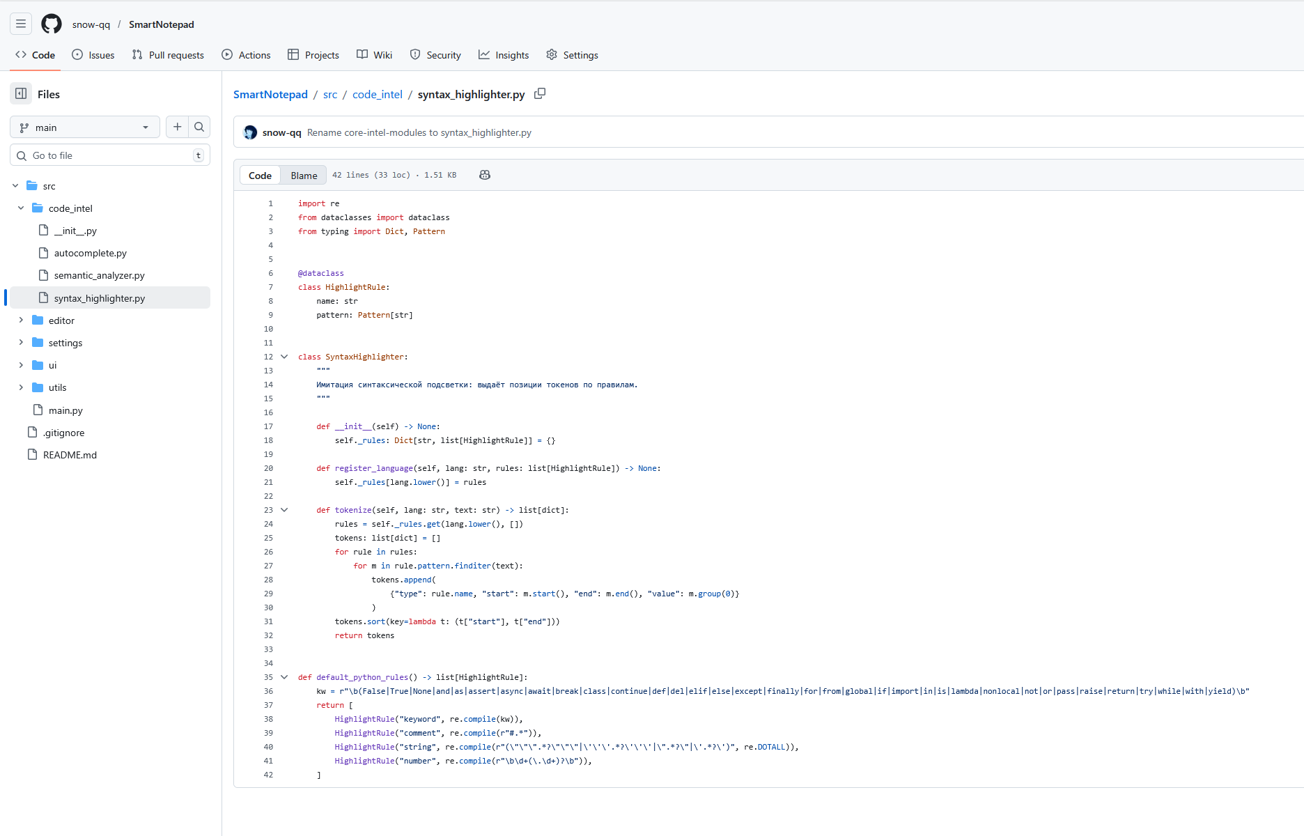
Рисунок 9 – Файл восстановлен

Ссылка на аккаунт: https://github.com/snow-qq
Ссылка на репозиторий: https://github.com/snow-qq/SmartNotepad

